COVID-19 Verilerini Kullanarak Farklı Ülkelerdeki Salgın Dinamiklerinin Analizi ve Görselleştirilmesi

Hasret İŞLER
220710017
Yazılım Mühendisliği Lisans Öğrencisi
Atatürk Üniversitesi
e-mail : hasret.isler22@ogr.atauni.edu.tr

ÖZET

Defne GÖDELEKOĞLU
220710071
Yazılım Mühendisliği Lisans Öğrencisi
Atatürk Üniversitesi
defne.godelekoglu22@ogr.atauni.edu.tr

COVID-19 pandemisi, dünya genelinde önemli bir sağlık krizi yaratarak ülkeleri farklı derecelerde etkilemiştir. Bu çalışmada, farklı ülkelerdeki COVID-19 vaka, ölüm ve iyileşme verileri analiz edilerek salgının dinamikleri incelenmiştir. Brezilya, İtalya, İran, İspanya ve Türkiye gibi ülkelerdeki iyileşme oranları ve ölüm oranları karşılaştırılmış, en kötü ölüm oranlarına ve en iyi iyileşme oranlarına sahip ilk 20 ülke belirlenmiştir. Ayrıca Çin, ABD, İtalya ve Türkiye gibi en çok etkilenen ülkelerdeki salgın eğilimleri ayrıntılı bir şekilde görselleştirilmiştir. Analizler, ülkelerin salgını kontrol etme çabalarını ve sağlık sistemlerinin etkinliğini değerlendirmek için kullanılmıştır. Çalışma, Pandas ve Seaborn gibi Python kütüphaneleri kullanılarak gerçekleştirilmiş ve bulgular grafiklerle desteklenmiştir.

Anahtar Kelimeler
COVID-19, Veri Analizi, Sağlık İstatistikleri, Pandemi Dinamikleri, Görselleştirme.

GİRİŞ
COVID-19 pandemisi, Aralık 2019'da Çin'in Wuhan şehrinde ortaya çıkan ve kısa sürede tüm dünyayı etkisi altına alarak hızla yayılarak küresel çapta ciddi sağlık, ekonomik ve sosyal sonuçlara neden olmuştur.
Bu çalışma, COVID-19'un farklı ülkeler üzerindeki etkilerini anlamak ve salgınla mücadelede etkili stratejiler geliştirmek amacıyla yapılmıştır. Salgının seyri, yayılma hızı, enfeksiyon oranları ve ölüm sayıları gibi veriler, pandeminin etkilerini değerlendirmek ve gelecekte benzer krizlere hazırlıklı olmak için kritik öneme sahiptir. Veriler, vaka sayıları, ölüm oranları, iyileşme süreleri, test sayıları ve aşılama oranları gibi çeşitli parametreleri içermektedir. Bu verilerin analizi, salgının seyrini izlemek, risk gruplarını belirlemek ve gelecekteki salgınlara karşı hazırlıklı olmak için önemlidir.
Çalışmanın amacı, farklı ülkelerin pandemiyle mücadele stratejilerini değerlendirerek karşılaştırmaktır. Elde edilen bulgular, salgınla mücadelede en iyi uygulamaları belirlemek ve gelecekteki krizlere daha iyi hazırlanmak için önemli bir kaynak olacaktır.
Ülkelerin Ölüm Sayıları
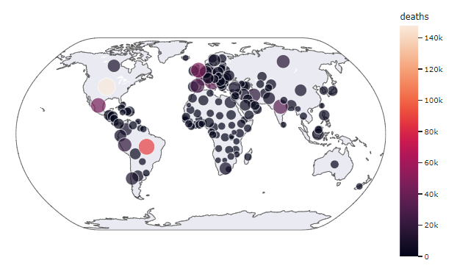

Ülkelerin COVID-19 ile ilgili ölüm sayılarını gösteren haritalar, genellikle her ülkenin veya bölgenin bildirilen toplam ölüm sayısını gösterir. Bu haritalar, her bir ülkenin veya bölgenin virüs nedeniyle kaybettiği insan sayısını vurgular.
Ölüm sayısı haritaları, farklı renk kodlamaları veya yoğunluk göstergeleri kullanarak görsel olarak ölüm sayısını gösterir. Bu sayede, izleyiciler hangi bölgelerin daha fazla kayıp yaşadığını kolayca görebilirler.
Bu tür haritalar, hükümetler, sağlık kuruluşları, medya ve halkın genel olarak COVID-19'un etkisini anlaması ve risk altındaki bölgeleri belirlemesi için önemli bir araçtır. Ayrıca, bu haritalar, pandeminin seyrini izlemek, virüsün etkilerini değerlendirmek ve sağlık sistemlerini güçlendirmek için kullanılır.
Ancak, ölüm sayısı haritaları da diğer COVID-19 verileri gibi güncel tutulmalı ve doğru bir şekilde yorumlanmalıdır. Farklı ülkelerde farklı test politikaları, raporlama yöntemleri ve sağlık altyapısı olduğundan, ölüm sayıları zamanla değişebilir ve karşılaştırmalar yapılırken bu faktörler dikkate alınmalıdır.

Dünyadaki Aktif Vakalar
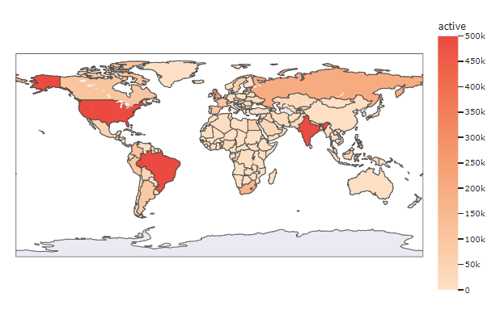
Dünyadaki aktif COVID-19 vakalarının dağılımını gösteren haritalar, genellikle ülkeler veya bölgeler bazında güncellenmiş verilere dayanır. Bu haritalar, her bir bölgenin veya ülkenin sahip olduğu toplam aktif vakaları, yani şu anda COVID-19'a yakalanmış ve tedavi görmekte olan kişilerin sayısını gösterir.
Aktif vaka haritaları, farklı renk kodlamaları veya yoğunluk göstergeleri kullanarak görsel olarak vaka sayısını gösterir. Bu sayede, izleyiciler hangi bölgelerin daha fazla vakaya sahip olduğunu kolayca görebilirler.
Bu tür haritalar, hükümetler, sağlık kuruluşları, medya ve halkın genel olarak COVID-19'un yayılma durumunu anlaması ve risk altındaki bölgeleri belirlemesi için önemli bir araçtır. Ayrıca, bu haritalar, salgının seyrini izlemek ve virüsün yayılmasını kontrol altına almak için alınan önlemlerin etkinliğini değerlendirmek için de kullanılır.
Aktif vaka haritaları, pandeminin seyrini anlamak ve buna göre politika yapmak için önemli bir veri kaynağıdır. Ancak, güncel verilerin sağlanması ve doğru bir şekilde yorumlanması önemlidir, çünkü vakaların sayısı zamanla değişebilir ve farklı bölgelerde farklı test politikaları ve raporlama yöntemleri olabilir.

En Fazla Aktif Vakaya Sahip Ülkeler
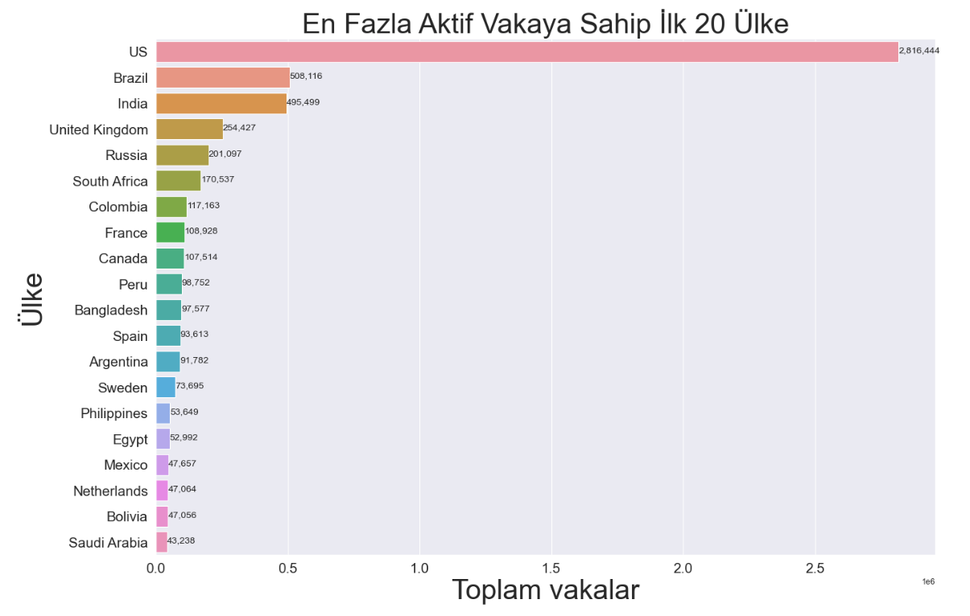

- Amerika Birleşik Devletleri
- Brezilya
- Hindistan
- Birleşik Krallık
- Rusya
- Güney Afrika
- Kolombiya
- Fransa
- Kanada
- Peru

En Fazla Ölüm Yaşanan Ülkeler

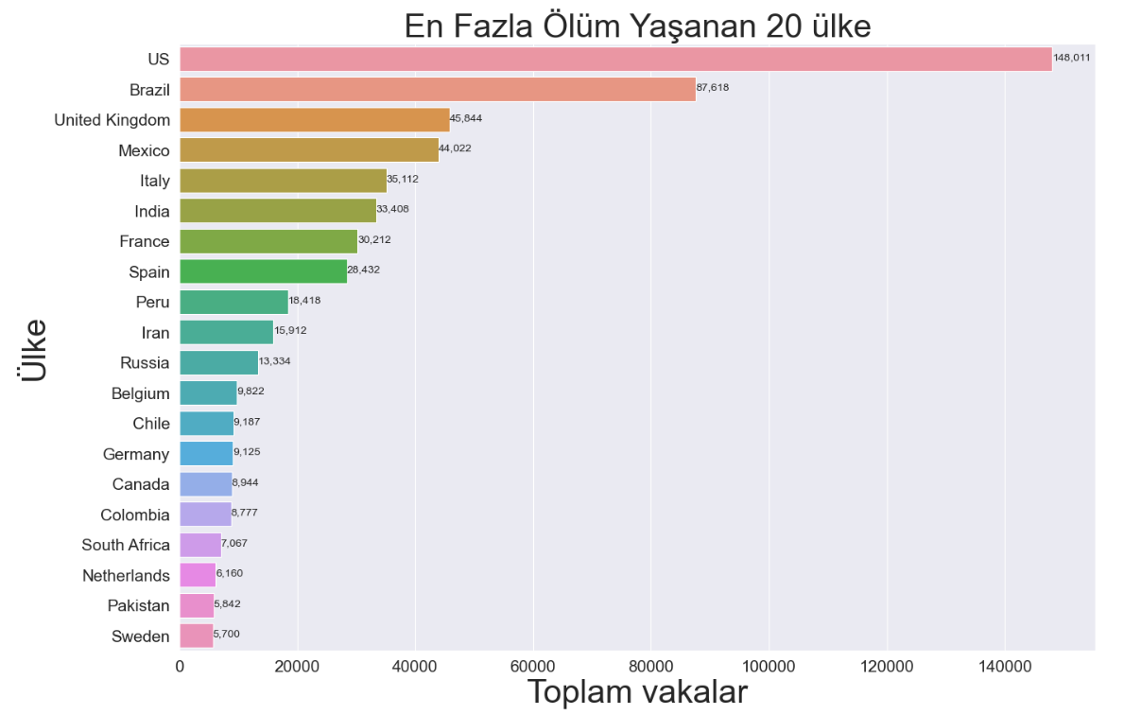

- Amerika Birleşik Devletleri
- Brezilya
- Birleşik Krallık
- Meksika
- İtalya
- Hindistan
- Fransa
- İspanya
- Peru
- İran
En Yüksek Ölüm Oranına Sahip Ülkeler

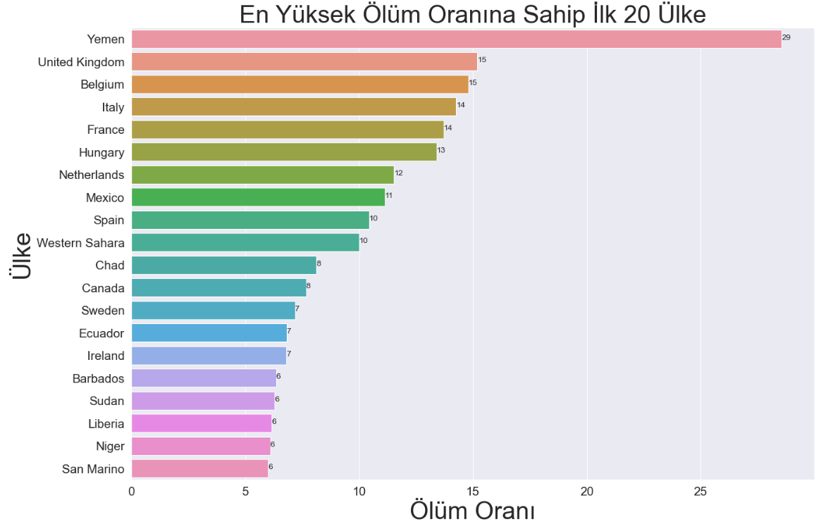

- Yemen
- Birleşik Krallık
- Belgrad
- İtalya
- Fransa
- Hungary
- Netherlands
- Meksika
- İspanya
- Sahra Çölü

En Yüksek İyileşme Oranına Sahip Ülkeler

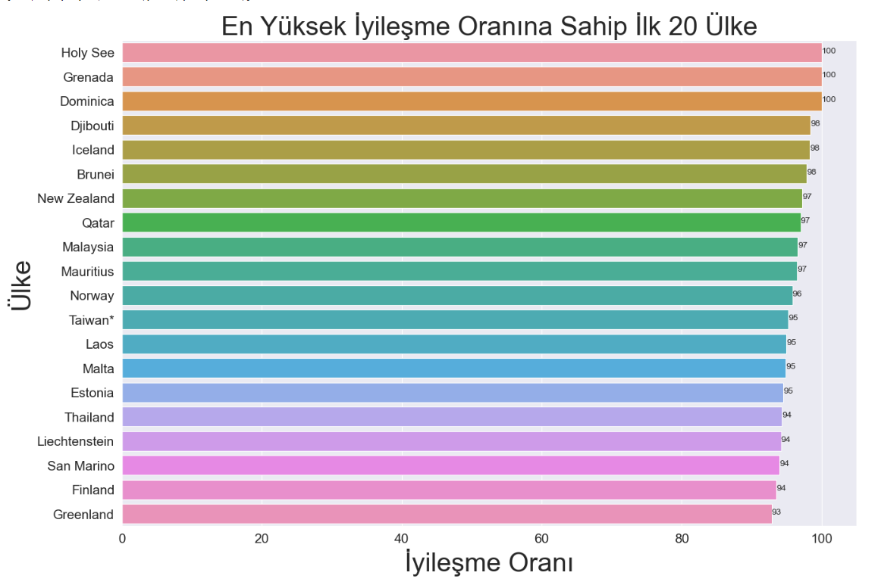

- Holy See
- Grenada
- Dominik
- Djibouti
- Iceland
- Brunei
- Yeni Zelanda
- Katar
- Malezya
- Mauritius
Covid-19 Onaylanan Vakaların En Yüksek Olduğu Ülkelerin Zaman İçindeki Değişimi

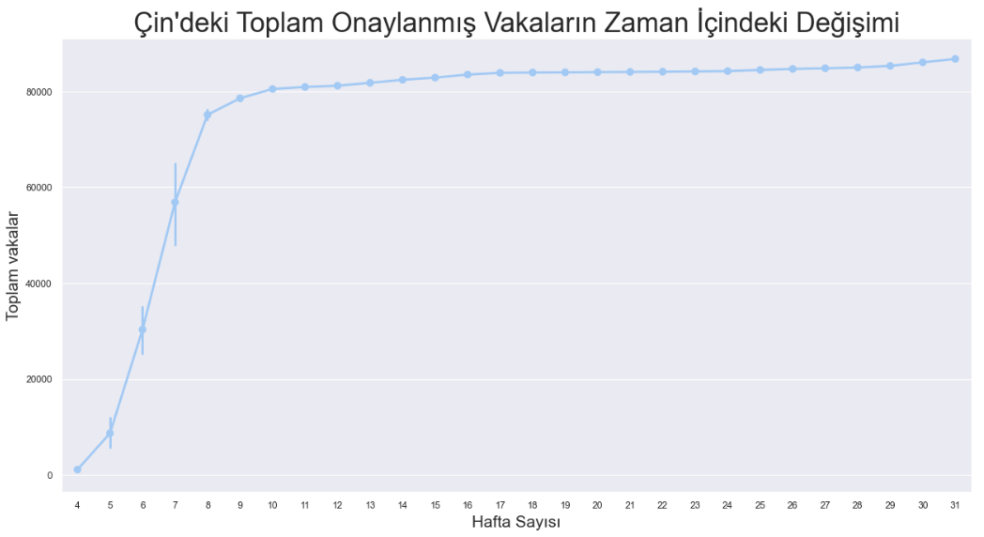
Çin'deki COVID-19 salgını, Aralık 2019'da Hubei eyaletinin başkenti olan Wuhan'da ortaya çıktı. Salgının erken dönemlerinde, Çin'de günlük vaka sayıları hızla arttı ve özellikle Hubei eyaletindeki Wuhan şehri salgının merkezi oldu.
Alınan önlemlerin etkisiyle, Çin'deki günlük vaka sayıları zamanla azalmaya başladı. Mart 2020'den itibaren, Çin'deki vaka sayılarında belirgin bir düşüş görüldü ve salgının kontrol altına alınması yönünde olumlu işaretler ortaya çıktı.

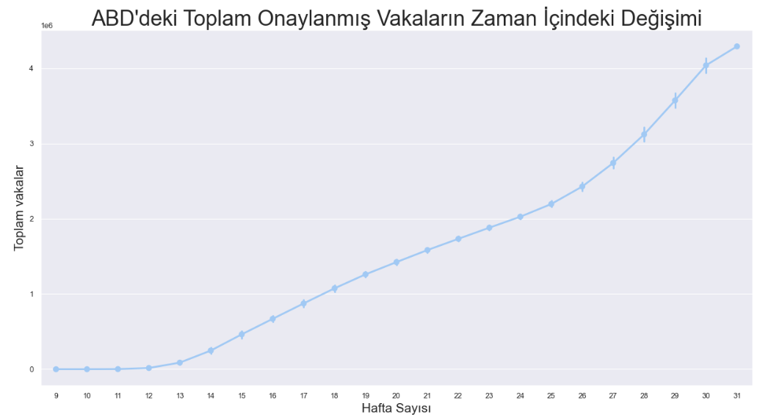
COVID-19 salgını ABD'de ilk olarak Ocak 2020'de Washington eyaletindeki bir kişide tespit edildi. Ancak, ABD'nin federal sistemi nedeniyle, eyaletler arasında farklılık gösteren sınırlı bir merkezi koordinasyon vardı.
Salgının ilerleyen aylarında, ABD'deki vaka sayıları dalgalı bir seyir izledi. Bazı bölgelerde salgın kontrol altına alınmış gibi görünürken, diğer bölgelerde hala yüksek vaka sayıları bildiriliyordu.

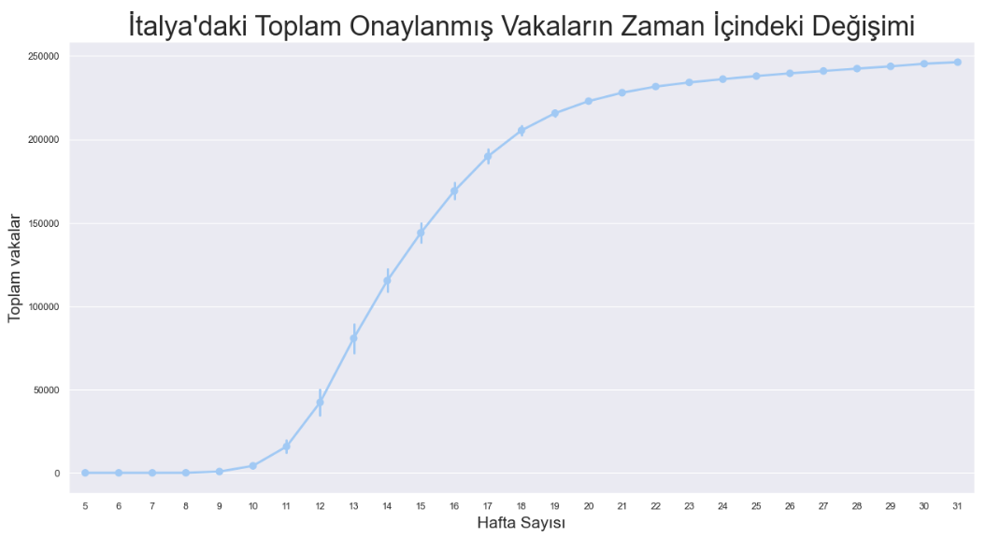
İtalya COVID-19 salgınında ilk olarak Avrupa'da şiddetli şekilde etkilenen ülkelerden biriydi. Salgın, 2020'nin başlarında ülkenin kuzeyindeki Lombardiya bölgesinde belirlendi ve ardından hızla diğer bölgelere yayıldı.
İtalya COVID-19 salgınında başlangıçta şiddetli şekilde etkilendi ve sağlık sistemini büyük ölçüde zorladı. Ülke, sert önlemler ve sokağa çıkma yasakları gibi tedbirler alarak salgının yayılmasını kontrol altına almaya çalıştı, ancak zaman zaman dalgalanmalar yaşandı.

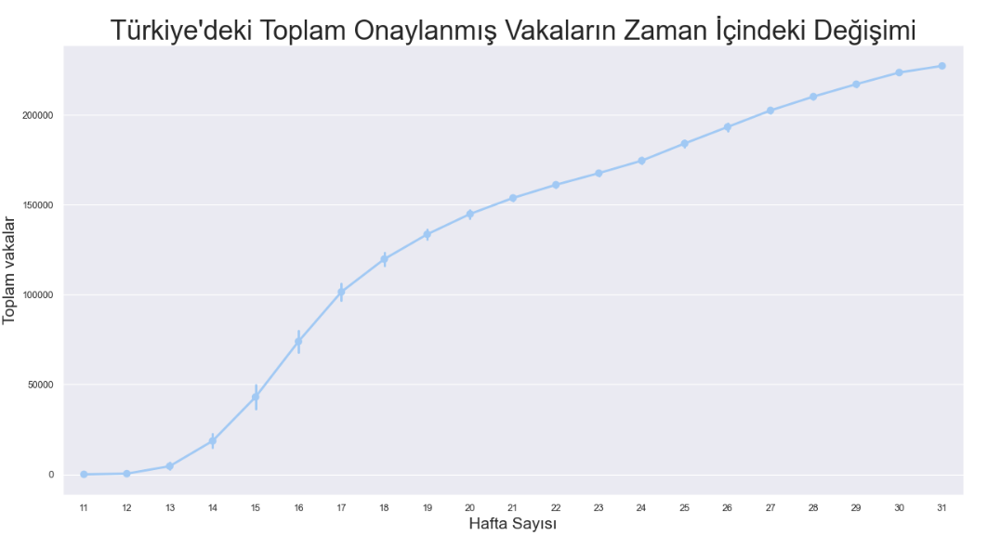

Türkiye'de COVID-19 salgını ilk olarak Mart 2020'de tespit edildi. Salgın başladığında, Türkiye hızla önlemler almaya başladı.
Türkiye'de COVID-19'a karşı aşılama kampanyası Aralık 2020'de başladı. Hükümetin aldığı önlemler, sağlık altyapısının güçlendirilmesi ve aşılama kampanyası gibi faktörlerle yönetilmeye çalışılmıştır. Ancak, salgının seyri zaman içinde dalgalanmalar göstermiş ve sürekli olarak takip edilmesi gereken bir durum olmuştur.
Ölüm Sayıları
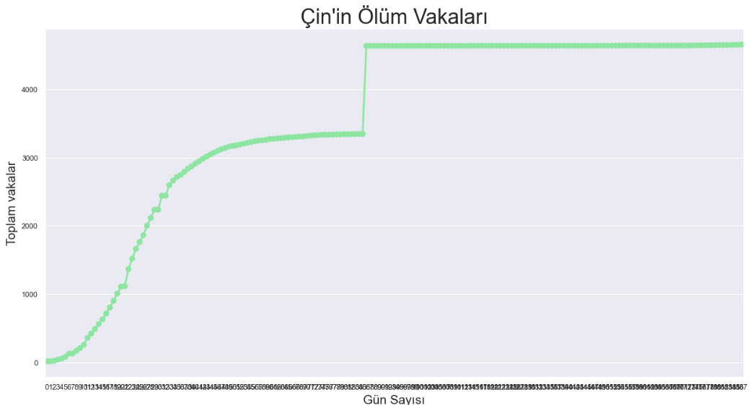
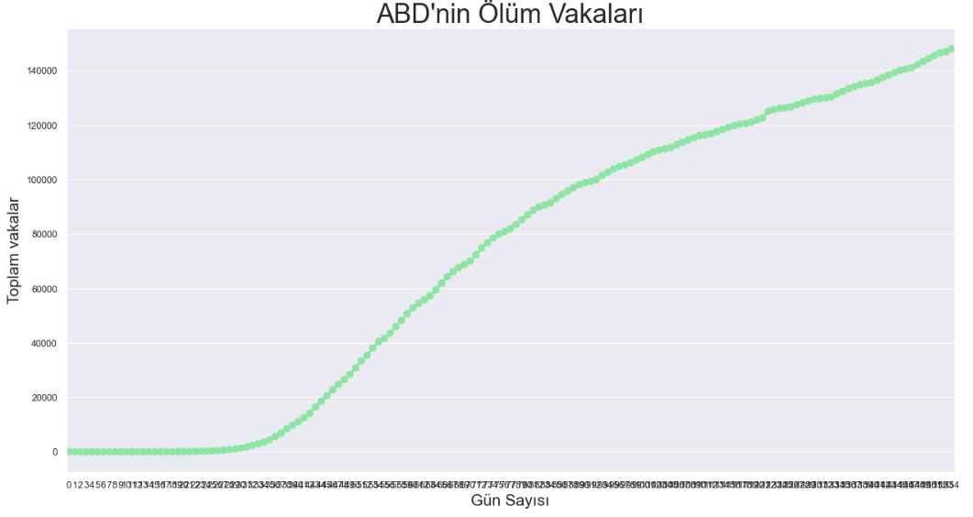
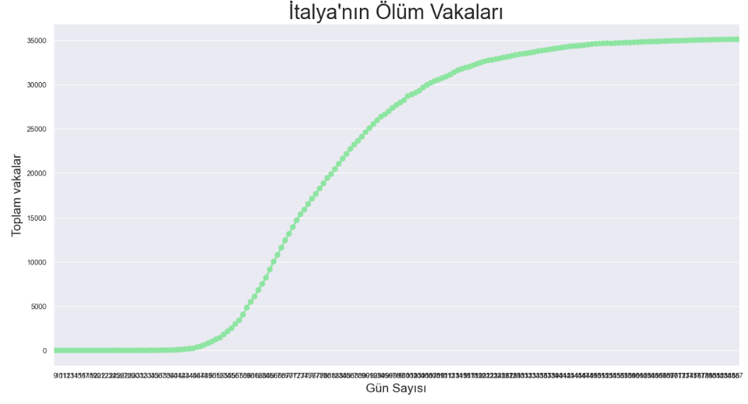
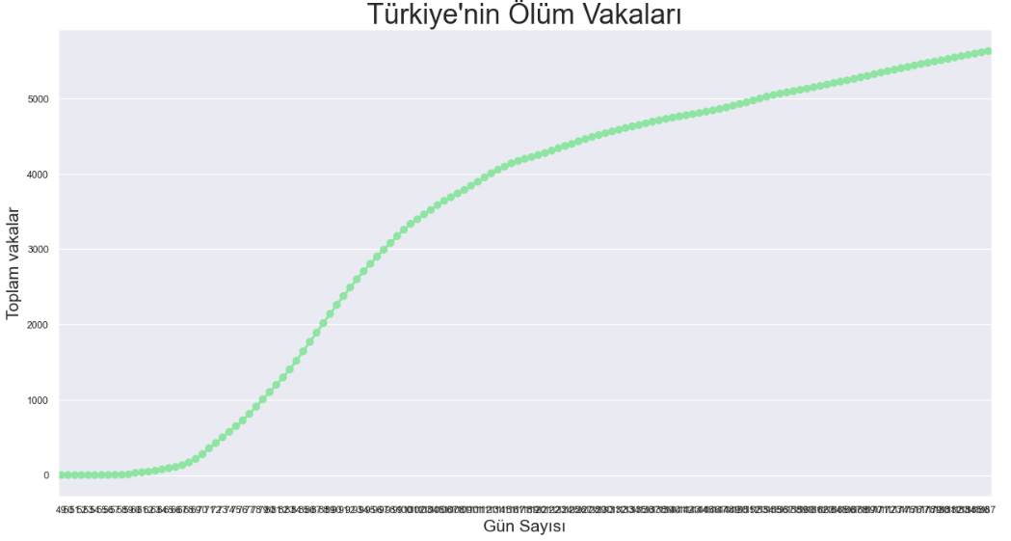

- Virüsün ilk ortaya çıktığı Çin, 30. günün sonrasında ölüm vakalarını önemli ölçüde azaltmayı başarmış.
- Ancak son zamanla İtalya'da ölüm vakalarında büyük bir artış yaşanmış.
- Türkiye ve ABD'de de ölüm vakalarında hafif bir artış gözlemlenmektedir.
İyileşen Sayıları
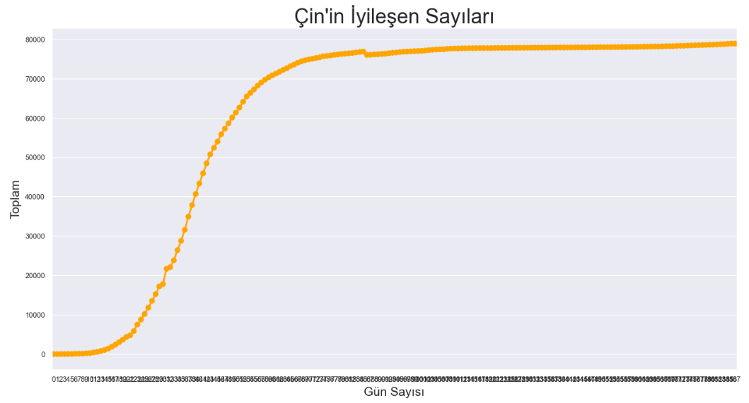
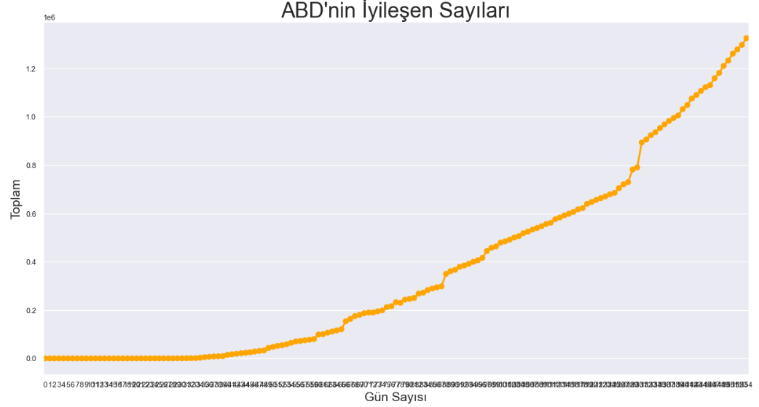
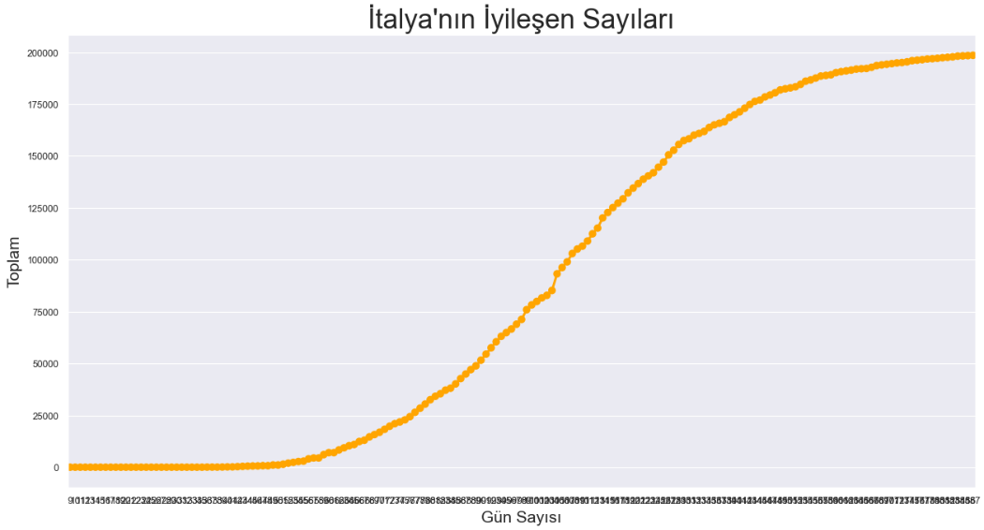
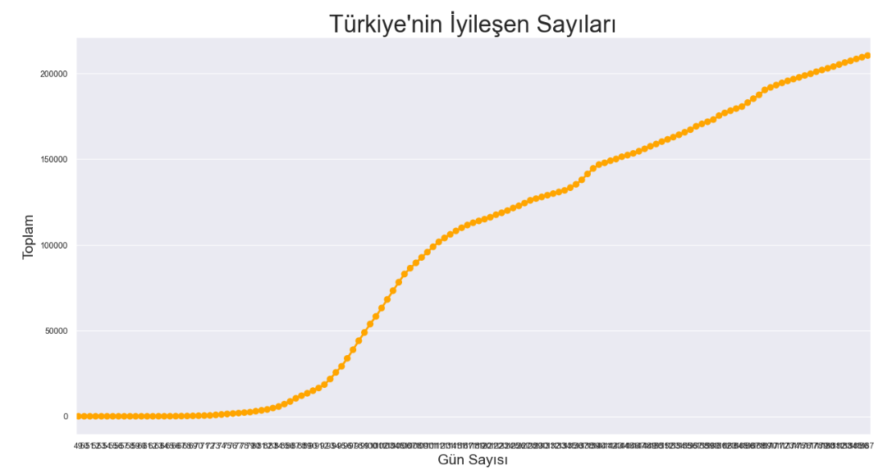

- Onaylanmış vaka sayısının oldukça fazla olmasına rağmen Çin birçok hastayı iyileştirmeyi başarmıştır.
- İtalya da iyileşen hasta sayısı artış gösteriyor, ancak son zamanlarda ölüm sayıları da çok fazla artmıştır.
- ABD ve Türkiye'deki iyileşme sayıları da azdır.

